Banco de Dados 🎲

**(mirka.santos@sistemafibra.org.br)**

**CONCEITOS DE BANCO DE DADOS**

# CONCEITOS BÁSICOS

Imagine a seguinte situação: você trabalha em uma empresa e a lista de clientes está armazenada em um arquivo do Excel. (sistema de arquivos)

Você e todos os demais funcionários do setor de vendas fazem acesso ao mesmo arquivo para incluir e atualizar dados dos clientes. Quando o arquivo começa a ficar sem controle, vocês resolvem criar cópias do mesmo para que cada vendedor possa ter seu próprio cadastro. Perceba que a solução do problema de acesso simultâneo nos leva a outro problema: redundância de dados. Várias cópias sem um controle centralizado e automatizado podem ainda ter inconsistência entre os dados armazenados.

Para resolver o problema da redundância não controlada, você e seus colegas de trabalho ouvem falar de uma solução robusta para o problema de armazenamento de dados. Essa solução passa por manter apenas uma cópia dos dados em um banco de dados e usar um sistema gerenciador para controlar o acesso concorrente. Perceba que neste momento a redundância, caso exista, passa a ser controlada por um sistema, de forma automática. Neste sentido, podemos definir os dois tipos de redundância que podem existir entre arquivos ou conjuntos de dados.

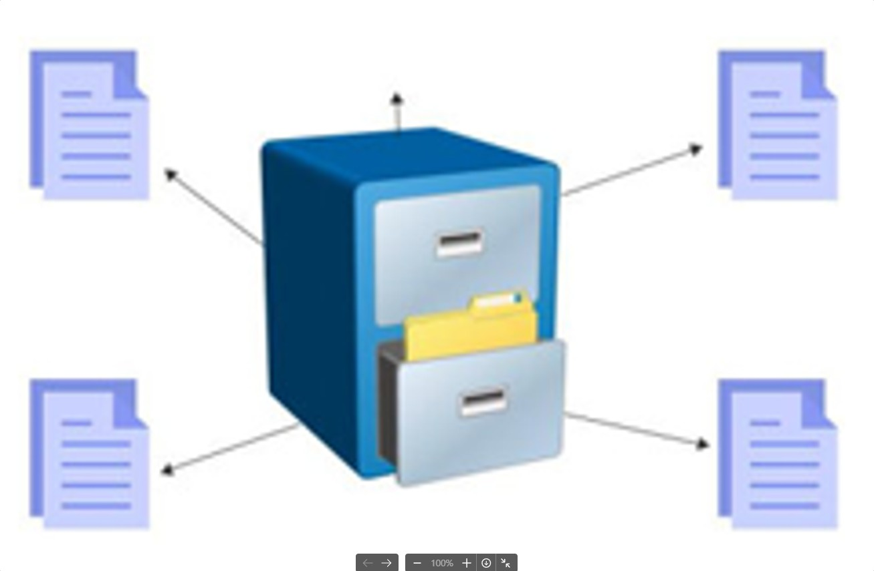

Você e todos os demais funcionários do setor de vendas fazem acesso ao mesmo arquivo para incluir e atualizar dados dos clientes. Quando o arquivo começa a ficar

sem controle, vocês resolvem criar cópias do mesmo para que cada vendedor possa ter seu próprio cadastro. Perceba que a solução do problema de acesso simultâneo nos leva a outro problema: redundância de dados. Várias cópias sem um controle centralizado e automatizado podem ainda ter inconsistência entre os dados armazenados.

Para resolver o problema da redundância não controlada, você e seus colegas de trabalho ouvem falar de uma solução robusta para o problema de armazenamento de dados. Essa solução passa por manter apenas uma cópia dos dados em um banco de dados e usar um sistema gerenciador para controlar o acesso concorrente. Perceba que neste momento a redundância, caso exista, passa a ser controlada por um sistema, de forma automática. Neste sentido, podemos definir os dois tipos de redundância que podem existir entre arquivos ou conjuntos de dados.

# Há dois tipos de redundância de dados:

Redundância controlada de dados: Acontece quando o software tem conhecimento da múltipla representação da informação e garante a sincronização entre as diversas representações. (SOFTWARE)

Redundância não controlada: Acontece quando a responsabilidade pela manutenção da sincronia entre as diversas representações de uma informação está com o usuário e não com o software. (USUÁRIO)

# Sistema de Gerenciamento de Banco de Dados (SGBD)

Surge para atuar como um guardião do banco de dados, que substituiu a abordagem de arquivos.

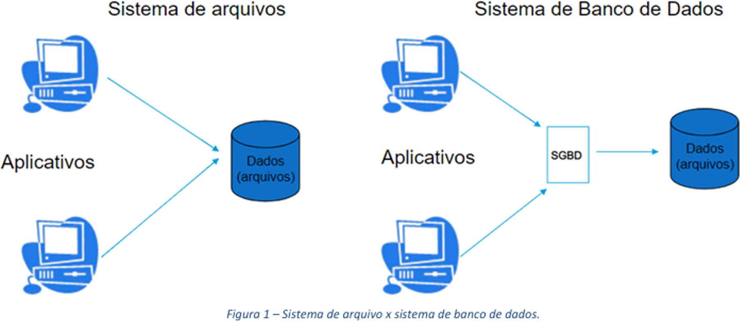

O primeiro representa a estrutura de um sistema de arquivos onde os dados são acessados diretamente pelos aplicativos. Na segunda temos um sistema de banco de dados no qual o SGBD aparece entre os dados e os aplicativos.

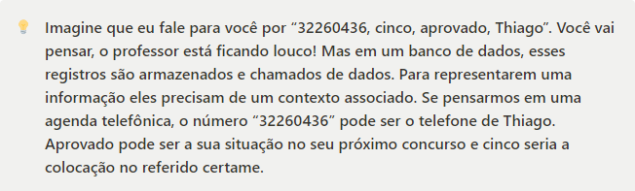

Um Banco de dados é uma coleção de dados relacionados. Vejam que essa definição não estabelece a necessidade de os dados serem armazenados em formato digital. Alguns livros trazem o exemplo de uma agenda telefônica de papel como um exemplo bastante didático do conceito de banco de dados.

Temos (3) três propriedades implícitas que contribuem para o entendimento do termo banco de dados (BD).

* **Primeiramente, o BD representa algum aspecto do mundo real.**
* **A coleção de dados é logicamente coerente com algum significado inerente. Uma variedade aleatória de dados não pode ser chamada de banco de dados.**
* **A terceira propriedade afirma que um banco de dados é construído e populado com dados para uma finalidade específica. Ele possui um grupo de usuários bem definido e algumas aplicações, previamente concebidas, sobre as quais esses usuários interessados fazem acesso aos dados.**



Respondendo ... a agenda telefônica descreve um aspecto do mundo real, por exemplo, a agenda que seu pai armazena os contatos dos amigos e familiares. Esses dados são logicamente relacionados, geralmente, em ordem alfabética, cada letra apresenta os contatos com números de telefone, endereço e outras informações. Por fim, existe um propósito para a existência da agenda: todos da casa podem ter um acesso rápido aos contatos familiares.

Vamos agora entender a diferença entre banco de dados, sistemas de gerenciamento de banco dedados (SGBD) e sistemas de banco de dados (SBD). São três conceitos diferentes para os autores dos livros teóricos sobre o assunto. Para entender essas diferenças peço que você observe a figura a seguir:

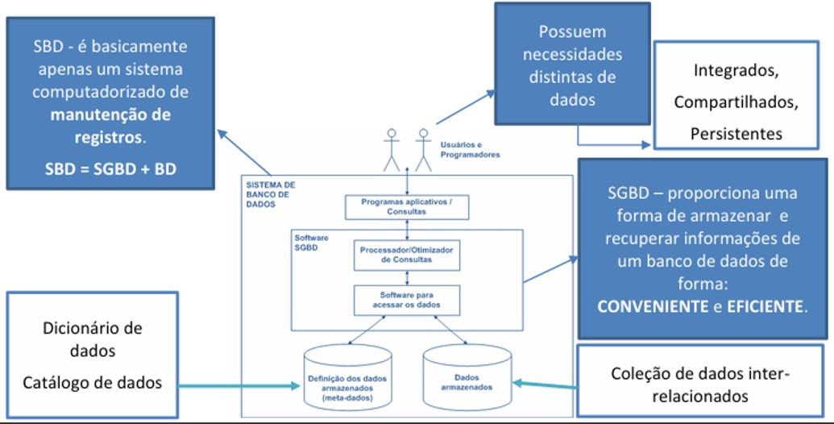

Seguindo o fluxo de acesso aos dados, podemos observar que os usuários e programadores se comunicam com o sistema de banco de dados. Este, por sua vez, faz acesso ao sistema de gerenciamento do banco de dados. O SGDB usa as informações presentes nos bancos de dados, representados pelos cilindros da figura acima, para ter acesso aos dados armazenados.

Um Sistema de Gerenciamento de Banco de Dados (SGBD) é um conjunto de programas que permitem armazenar, modificar e extrair informações de um banco de dados. Seu principal objetivo é proporcionar um ambiente tanto conveniente quanto eficiente para a recuperação e armazenamento das informações do banco de dados.

Aqui está uma sugestão de apresentação em PowerPoint baseada no texto fornecido. Vou estruturar os slides de forma simples e clara para que mesmo quem não é familiarizado com informática possa entender.

---

### Slide 1: Título

**Banco de Dados: Conceitos Básicos**

---

### Slide 2: O Problema Inicial

- **Situação:** Lista de clientes em um arquivo do Excel.

- **Desafio:** Múltiplos funcionários acessando e atualizando o mesmo arquivo.

- **Problema:** Redundância e inconsistência dos dados.

---

### Slide 3: A Solução com Banco de Dados

- **Solução:** Manter uma única cópia dos dados em um banco de dados.

- **Benefício:** Controle centralizado e automatizado dos dados.

- **Sistema Gerenciador:** Controla o acesso e evita redundância desnecessária.

---

### Slide 4: Tipos de Redundância

- **Redundância Controlada:**

- Software garante a sincronização entre múltiplas cópias.

- **Redundância Não Controlada:**

- Usuário é responsável por manter a sincronização entre cópias.

---

### Slide 5: Sistema de Gerenciamento de Banco de Dados (SGBD)

- **Função:** Atua como um guardião do banco de dados.

- **Diferença:** Substitui a abordagem de arquivos.

- **Como Funciona:** SGBD gerencia o acesso aos dados armazenados no banco de dados.

---

### Slide 6: Definição de Banco de Dados

- **Conceito:** Coleção de dados relacionados.

- **Propriedades:**

- Representa um aspecto do mundo real.

- Dados são logicamente coerentes.

- Construído para uma finalidade específica.

---

### Slide 7: Exemplo Prático

- **Agenda Telefônica:**

- Representa dados do mundo real.

- Dados organizados logicamente (alfabético).

- Propósito: Facilitar o acesso rápido aos contatos.

---

### Slide 8: Diferença entre Conceitos

- **Banco de Dados:** Coleção de dados.

- **Sistema de Gerenciamento de Banco de Dados (SGBD):** Software que gerencia o banco de dados.

- **Sistema de Banco de Dados (SBD):** Conjunto que inclui o banco de dados e o SGBD.

---

### Slide 9: Como Funciona

- **Fluxo de Acesso:**

- Usuários e programadores interagem com o SBD.

- O SGBD acessa e gerencia os dados armazenados no banco de dados.

---

### Slide 10: Conclusão

- **Resumo:** Bancos de dados e SGBDs ajudam a organizar, gerenciar e acessar dados de forma eficiente.

- **Benefícios:** Menos redundância, maior controle e eficiência no acesso às informações.

---

### Slide 11: Perguntas?

- **Agradecimento:** Obrigado por sua atenção!

- **Espaço para perguntas e discussões.**

---

Essa estrutura de slides deve cobrir os pontos principais do texto de forma clara e acessível. Se precisar de mais detalhes ou ajustes, é só me avisar!